ЗАСЕДАНИЕ С БИЗНЕС-СООБЩЕСТВОМ
МУНИЦИПАЛЬНОГО РАЙОНА СЕРГИЕВСКИЙ САМАРСКОЙ ОБЛАСТИ
в 2025 году
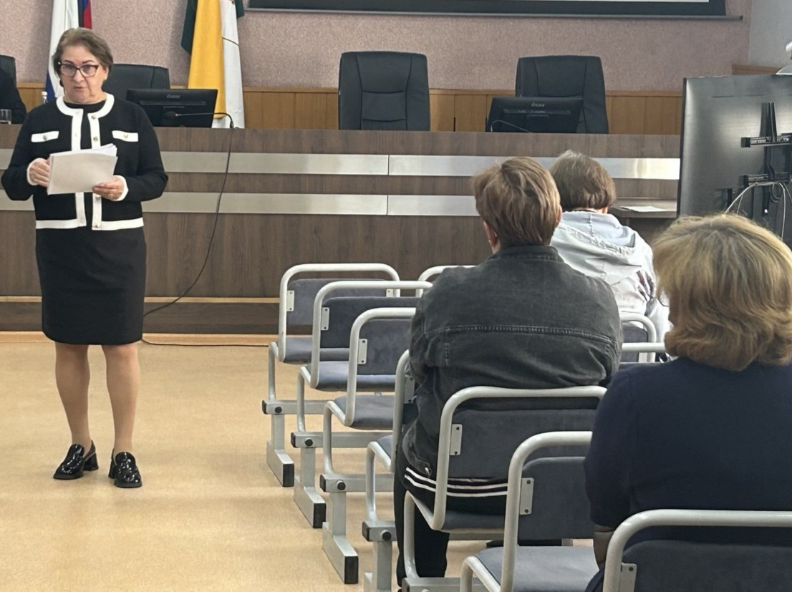

Место проведения
Администрация муниципального района Сергиевский Самарской области

Дата проведения
18 сентября 2025 года

Участники
- Представители администрации муниципального района Сергиевский
- Члены Объединения предприятий и предпринимателей муниципального района Сергиевский «Единство»
- Представители бизнес-сообщества

Темы
Обсуждение проведения публичных консультаций по проектам муниципальных нормативных правовых актов и действующим муниципальным нормативным правовым актам в рамках оценки регулирующего воздействия и экспертизы.

Основные вопросы
- Организация публичных консультаций по проектам нормативных правовых актов.
- Оценка регулирующего воздействия на бизнес-среду.
- Экспертиза действующих нормативных правовых актов.
Цель
Определить положения проектов актов, которые приводят к избыточным обязанностям, запретам и ограничениям для бизнеса, а также к необоснованным затратам как для предпринимателей, так и для бюджета муниципального района Сергиевский. Подчеркивалась важность получения обратной связи от представителей бизнес-сообществ, а также экспертов из различных сфер предпринимательской и экономической деятельности на этапе разработки проекта НПА для более точного определения потенциальных рисков и негативных последствий от введения нового регулирования.

Принятые решения
- Рекомендовать предпринимателям и общественным организациям:
- Активно участвовать в публичных консультациях
- Предоставлять обратную связь на этапе разработки проектов НПА
- Участвовать в оценке потенциальных рисков и негативных последствий
- Уделить особое внимание:
- Получению экспертного мнения от представителей различных сфер бизнеса
- Анализу возможных последствий введения нового регулирования
- Выявлению избыточных требований к предпринимательской деятельности

Заключительные положения
Администрация муниципального района Сергиевский подчеркивает важность взаимодействия с бизнес-сообществом для создания благоприятного инвестиционного климата и развития предпринимательства на территории района.

